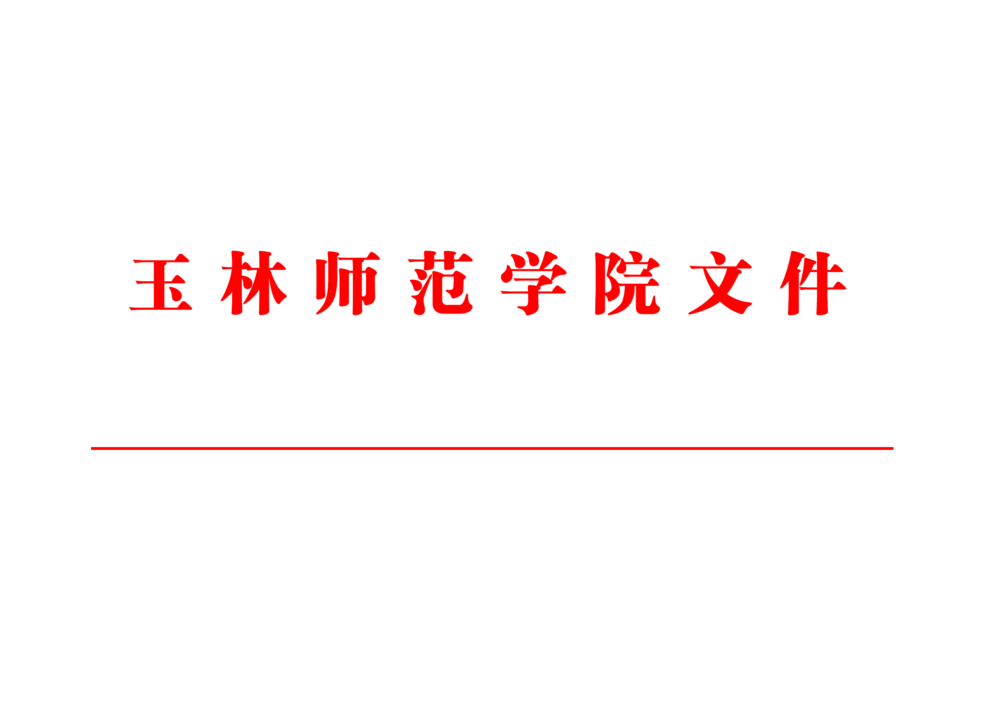

玉师院院字〔2018〕36号

关于印发《玉林师范学院
合同管理办法》的通知

校属各单位：

现把《玉林师范学院合同管理办法》印发给你们，请遵照执行。

玉林师范学院
2018 年5月17日

玉林师范学院合同管理办法

第一章 总 则
第一条 为深入推进依法治校，规范学校合同管理，促进学校各项事业的健康发展，维护学校的合法权益，防范法律风险，依据《中华人民共和国合同法》及相关法律法规,结合学校实际，制定本办法。
第二条 本办法所称的合同，是指玉林师范学院作为独立的民事主体在开展教学、科研及其他活动时，与其他平等主体的自然人、法人或其它组织之间设立、变更、终止民事权利义务关系的协议。
第三条 签订合同必须遵守国家的法律、法规，符合政策要求，必须坚持有利于学校的教学、科研和基础设施建设，有利于学校国有资产保值、增值，有利于学校整体利益的基本原则。
第四条 严禁以玉林师范学院名义签订任何性质的担保合同，未经学校批准不得以玉林师范学院名义签订如何投资合同和借贷合同。

第二章 合同管理工作机制
第五条 学校合同管理实行统一授权、分级审批、归口管理、部门会签、执行部门负责、合法性审查及全过程监督的工作机制。
本办法所称合同管理，是指学校依据国家法律法规和自身的合同管理制度，对合同起草、审查、订立、履行、信息管理、责任追究等一系列行为进行的规范管理。
学校合同管理遵循防范风险和责权利相统一的原则，实行统一指导、归口管理、各负其责的制度。
学校各二级单位和个人，应熟悉职责范围内与合同相关的法律法规，在合同管理的各个环节，严格履行职责，维护学校权益。
第六条 统一授权是指签订合同的权限由校长(学校法定代表人)统一书面授权。未经授权，任何单位和个人不得以学校或校区、部门、学院、科研院所（中心）等单位名义对外签订合同或出具涉及学校权利义务的书面文书。
第七条 分级审批是指重大合同由学校办公室组织完成各类审核程序后报校长或主管校领导审批，一般合同由归口管理部门负责人审批。
合同按照性质、重要程度和标的金额大小，分为一般合同和重大合同。
一般合同是指法律关系简单、标的金额较小的合同。
重大合同是指具有下列情形之一的合同：
（一）单项金额在30万元以上、批量金额在50万元以上的重要设备、大宗物资采购和购买服务合同；金额在200万元以上的重大基本建设项目、合同估算价在100万元以上的大额度装饰、维修工程项目；
（二）涉外合同。即与国（境）外的自然人、法人或其他组织签订的合同；
（三）法律关系复杂或对学校有重大影响的合同。
第八条 归口管理是指各职能部门根据管理权限对各自职责范围内的合同事项进行管理。
职能部门主要负责人为合同归口管理责任人。
第九条 部门会签是指合同内容涉及其他部门的，由其他部门对业务的可行性进行审核，并签署意见。会签部门应当在审核流程规定的时间内及时提出意见，逾期视为认可相关内容。
第十条 执行部门负责是指学校内设的二级单位作为合同执行部门，对合同权利义务的确定、合同的订立及履行等合同事项负责。
执行部门主要负责人为合同执行责任人。
第十一条 合法性审查是指合同必须经过学校法律顾问或合同归口管理部门指定的专业人员对合同条款的完备性、表述的准确性及约定内容的合法性进行审查。
第十二条 全过程监督是指监察、审计部门对合同的签订、履行、管理等方面实行监督。

第三章 合同管理机构及其职责
第十三条 合同管理机构包括合同归口管理部门、执行部门、监督部门。
第十四条 合同归口管理部门是指根据管理权限对各自职责范围内的合同事项进行管理的学校职能部门。
如学校对校内职能部门和直属单位进行职责调整，按调整后的职责范围对合同进行归口管理。出版合同以经费来源部门作为归口管理部门。
对合同分类、归口管理无法明确的，由学校办公室报请学校领导通过专题会议形式予以明确。
合同归口管理部门主要职责：
（一）根据本办法制定本部门合同管理实施细则；
（二）确定本部门的合同管理人；
（三）负责对职责范围内合同的审批及合法性审查，并实行统一分类和连续编号、建立合同台账；
（四）负责将重大合同报学校法律顾问进行合法性审查；
（五）指定专人保管、使用校长授权的委托代理人印鉴、合同印章。
合同承办人与印章管理人应当坚持岗位分离原则；
（六）监督、检查、评估合同的签订、履行、管理等情况；
（七）协调解决合同管理中出现的各种问题；
（八）办理学校交办的其他合同管理事项。
第十五条 合同内容涉及下列事项的，分别由下列归口管理部门进行业务审查：
（一）关于人事、人才等事项的，由人事、人才部门审查；
（二）关于成人教育、网络教育、自学考试、非学历继续教育、培训等事项的，由继续教育管理部门审查；
（三）关于科研工作事项的，由科研部门审查；
（四）关于国际合作与交流事项的，由国际事务部门审查；
（五）关于财务管理（含银行账户及其相关业务）事项的，由财务部门审查；
（六）关于资产购进、资产处置、资产租赁等资产管理等事项的，由资产管理部门审查；
（七）关于后勤事务、基本建设项目、大型维修项目（含大型公共建筑整体性维修）合同及其配套合同，以及学校安排的其他建设或维修项目等修缮事项的，由后勤基建部门审查。
（八）关于干部培训事项的，由组织部门审查；
（九）关于宣传、广告服务、校园文化建设等事项的，由宣传部门审查；
（十）关于学生事务事项的，由学生管理部门审查；
（十一）关于人才培养与教学实习实训基地等事项的，由教务部门审查；
（十二）关于各类捐赠事项的，由接受捐赠的学校业务主管部门审查；
（十三）关于校园安全管理事项的，由保卫部门审查；
（十四）关于各类仪器设备（含电梯等特种设备）和材料的购置、维修维护、信息网络服务等事项的，由教育技术中心及实验设备部门审查；
（十五）关于审计服务事项的，由审计部门审查；
（十六）关于各类书刊、教材资源的采购、服务等事项的，由图书管理部门审查；
（十七）关于对外合作（包括校地合作、校企合作、校校合作等）、学校规划及发展等事项的，由发展规划部门审查；
（十八）出版合同由经费来源部门进行审查；
（十九）未列入归口管理的合同管理由校长办公室审查，待相应部门成立后再回归相应部门审查。
涉及两个或以上部门的，所涉及的部门均应履行相应的审查职责。各相关部门对合同进行业务审查时，主要审查合同的可行性、经济性、风险性等内容。
第十六条 合同执行部门是指具体负责合同履行的部门。合同执行部门主要职责：
（一）实行承办人责任制，指定本部门的合同承办人，在合同订立、履行过程中负责对具体事务的管理与落实；
（二）负责合同的前期准备工作，包括立项、调研、洽谈、组织谈判等事项；
（三）负责合同权利、义务的确定；
（四）负责合同的起草，办理合同及相关资料的送审，执行学校合同管理的审查、审批流程；
（五）根据合同归口管理部门或法律顾问的意见对合同文本进行修改、完善；
（六）负责合同及时全面的履行；
（七）及时发现、解决并向归口管理部门报告合同履行过程中出现的有损学校利益的问题；
（八）办理合同履行过程中的变更、解除、终止及验收；
（九）将合同文本原件及相关资料及时送交学校档案馆归档。
第十七条 合同管理监督部门是指对合同管理进行监督的部门。监察、审计部门为学校合同管理的监督部门。
监察部门主要负责在合同签订、履行和管理中，对违反本办法规定给学校造成损失的负责人、责任人的监督、执纪问责。
审计部门主要负责对合同签订、履行、验收等环节及管理过程中的审计监督，发现问题及时提出整改意见。

第四章 合同订立
第十八条 学校合同一般包括：
（一）合作办学合同；
（二）科研技术合同；
（三）聘用合同、劳动合同；
（四）建设工程合同；
（五）采购合同；
（六）修缮合同；
（七）赠与合同；
（八）委托合同；
（九）租赁合同；
（十）供用水、电、气、热力合同；
（十一）其他类合同。
第十九条 合同执行部门在合同订立前应当充分了解合同对方当事人的主体资格、信用状况、生产能力等有关情况，确保其具备履约能力。
第二十条 对于影响重大、专业技术性强或法律关系复杂的合同，合同执行部门应当组织法律、技术、财务等专业人员参与谈判，必要时可聘请外部专家参与相关工作。协商或谈判过程中的重要事项和参与谈判人员的主要意见，应当予以记录并妥善保存。
第二十一条 合同文本应当争取由我校起草。重大合同或法律关系复杂的特殊合同应当由学校法律顾问参与起草，并实行会审制度。
第二十二条 学校对外发生经济行为，除即时结清者外，一律采用书面合同。合同的内容应当包括以下主要条款：
（一）当事人的名称或者姓名和住所；
（二）标的；
（三）数量；
（四）质量；
（五）价款或者报酬；
（六）履行期限、地点和方式；
（七）违约责任；
（八）解决争议的方法；
（九）当事人认为应当明确的其他内容。
合同的内容、条款必须合法、完整、明确、具体、严谨，必须如实、准确地反映合同各方的真实意思表示。
合同争议应当争取选择在学校住所地诉讼或仲裁。
第二十三条 国家或行业有合同标准文本的，应当优先选用，但对涉及权利义务关系的条款应当进行认真审查，并根据实际情况进行修改。
合同归口管理部门可根据管理需要确定制式合同的内容、使用范围等，经学校法律顾问审核修订后使用。
合同文本须报经国家有关主管部门审查或备案的，合同归口管理部门应当履行相应程序。
第二十四条 合同文本须经审核、审批、编号后方可加盖校长或校长授权的委托代理人印鉴及玉林师范学院印章或合同印章。

第五章 合同履行
第二十五条 合同生效后，合同执行部门负责合同的履行，严格按照合同约定及时行使权利、履行义务。
第二十六条 合同归口管理部门、监督部门应当对合同履行情况进行监督、检查，对合同履行实施有效监控。
第二十七条 财务部门办理结算业务并进行账务处理时应当按照合同约定付款。未按合同条款履约或应签订书面合同而未签订的，财务部门有权拒绝付款，并及时向学校有关负责人报告。
第二十八条 合同履行完毕的标准，应以合同条款的约定或法律法规的规定为准，重大合同履行完毕后，合同执行部门应向合同归口管理部门报送合同验收文件。
第二十九条 合同生效后，如对方不履行合同义务或者履行合同义务不符合约定，合同执行部门应当及时申请合同归口管理部门向对方发出要求按约定继续履行或者采取补救措施的书面函件，督促其履行合同。
如因对方违反合同约定使学校受到损失，合同执行部门应当及时采取措施防止损失扩大，同时向归口管理部门报告。
第三十条 在合同履行过程中发现有显失公平、条款有误或对方有欺诈行为等情形，或因政策调整、市场变化等客观因素，已经或可能导致学校利益受损，合同执行部门应当立即采取相应措施，按规定程序及时报告，按照规定权限和程序办理合同补充、变更、撤销或解除事宜，将损失降到最低。
变更或补充后的合同视同新合同，需要重新履行相应的合同审批管理程序。

第六章 合同争议处理
第三十一条 合同履行过程中如双方发生争议，合同执行部门应积极与对方当事人协商解决。
第三十二条 合同争议经协商无法解决的，应当根据合同约定和法律规定，以仲裁或诉讼方式解决，由合同归口管理部门报送学校办公室，由学校办公室协调或指派法律顾问通过法律程序维护学校合法权益。
第三十三条 合同归口管理部门、合同执行部门应当确定了解合同争议情况的人员、收集相关证据资料，积极配合学校法律顾问做好维护学校合法权益的工作。

第七章 合同归档
第三十四条 合同归档是指合同归口管理部门会同合同执行部门将合同签订及履行过程中所形成的合同资料，包括：合同文本及招标文件、投标文件、会议纪要、往来信函、电子邮件、视听资料、合同审批表、验收文件等相关资料及时送交学校档案管理部门归档。
第三十五条 合同承办人应当及时办理归档手续，保证合同资料的完整性，杜绝合同资料遗失。
第三十六条 档案管理部门应当明确合同档案流转、借阅和归还的职责权限和审批程序等有关要求，建立并实施合同档案管理的责任追究制度，并对合同保管情况进行定期和不定期的检查。

第八章 责任追究
第三十七条 未经学校授权，任何单位或个人不得以学校或者以校区、部门、二级学院、科研院所等单位名义对外签订合同。经过学校授权的受委托人不得超出授权范围对外签订合同。
第三十八条 在合同订立和履行过程中有下列情形之一，合同归口管理部门、合同执行部门及其他有关部门应及时采取补救措施。给学校造成损失的，应由负有责任的当事人及其所在单位或部门负责人承担相应的赔偿责任，并根据情节轻重追究其他责任：
（一）未认真调查合同相对方的主体资格、履约能力及权限，损害学校利益的；
（二）隐瞒真相或虚构事实，与合同相对方串通，对学校利益造成损害的；
（三）合同履行过程中失职、渎职或者违反廉洁规定，造成学校利益受损的；
（四）违反合同信息安全保密规定，泄露合同订立与履行过程中涉及的国家秘密、工作秘密或商业秘密，导致学校乃至国家利益受损的；
（五）遗失相关合同文本等重要资料、文件，造成学校利益损失的；
（六）违反法律、法规和本办法规定，造成学校利益损失的其他情形。
第三十九条 违反程序和规定擅自对外签订合同所造成的不利后果，由签订者承担。因越权签订合同给学校造成经济损失的，由当事人按实际损失承担赔偿责任，学校依据有关规定追究当事人的责任。
第四十条 未经学校授权，以校区、部门、二级学院、科研院所等单位的名义和使用本部门、本单位印章对外签订合同的，学校将依照有关规定追究责任单位及责任人员的行政责任。

第九章 附 则
第四十一条 合同归口管理部门可以根据本办法制定本部门合同管理实施细则，并报学校办公室备案。
第四十二条 学校举办或设立的具有独立法人资格的单位，可参照本办法管理合同事务，或制定合同管理规定并报学校备案。
第四十三条 本办法由学校办公室负责解释和修订。
第四十四条 本办法自发布之日起生效。

附件:1.《法定代表人授权委托书》申请单
2. 玉林师范学院合同审批表
3. 玉林师范学院合同签订流程图

玉林师范学院院长办公室 2018年5月17日印发

